Das Plus im Garten

Purista+ von Scheurich

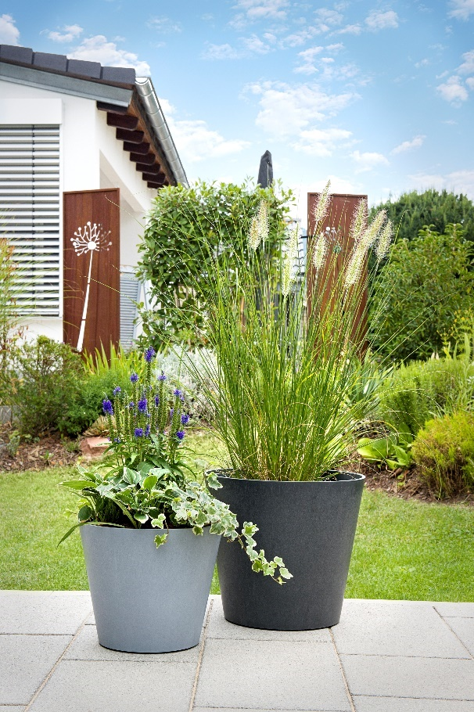
Schnörkellos, dickwandig, vielseitig: Die neue Outdoor-Serie Purista+ von Scheurich überlässt die Bühne eindeutig den Pflanzen und spielt ihre Vorteile auf innovative Art und Weise aus. Ein smarter Bewässerungseinsatz versorgt Lampenputzergras (Pennisetum), Zwergfunkie (Hosta minor) und Ährigen Ehrenpreis (Veronica spicata "Blaufuchs") optimal mit Wasser und garantiert einen eindrucksvollen und dauerhaft schönen Auftritt im Terrassen- und Gartenbereich.

Nah an der Natur – Purista+ gibt es in den Farben Mahogany, Walnut, Carbon und Concrete, die das natürliche Spektrum von Holztönen bis an Beton erinnerndes Grau abdecken und eine wundervolle Basis für alle satten Grüntöne liefern. Und auch beim verwendeten Material steht die Umwelt ganz weit vorne: Purista+ ist aus dem recyclingfähigen Kunststoff Certuro in Deutschland gefertigt. Im Multi-Komponenten-Verfahren mit bis zu 98 Prozent Recyclingmaterial entstehen die wertigen Oberflächen von Purista+. Die 8-Jahres-Garantie und die sehr gute Frost- und UV-Resistenz verstärken den nachhaltigen Aspekt.

Genial einfach. Einfach genial: Der neu entwickelte Bewässerungseinsatz gibt das Wasser an die Wurzeln ab und optimiert die Pflege der Pflanzen. Dank Wasserreservoir gedeihen die Pflanzen auch dann, wenn sie nicht täglich gegossen werden. Ein cleveres Überlaufsystem lässt überschüssiges Wasser über ein Loch im Gefäßboden ablaufen – ein besonderes Plus bei starken Regenfällen oder für Freizeitgärtner, die es mit dem Gießen zu gut meinen. Abgerundet wird die Produktausstattung von Purista+ durch einen passenden Verschluss; so kann die Pflanze auch bequem überwintern.

Lieferbare Größen: | Unverbindliche Preisempfehlungen:
30 und 40 cm | Ab € 23,95

Über Scheurich

Mein Topf. Mein Style.
Scheurich versteht es, die unterschiedlichen Verbraucherwünsche zu erfüllen und für die angesagten Wohnstile innovative und stylishe Produkte anzubieten. Mit trendbewussten Designs, bewährter Qualität Made in Germany und einem der größten Formenangebote am Markt ist das Familienunternehmen die Nr. 1 in Europa bei Pflanzgefäßen für den In- und Outdoorbereich. Die nachhaltige Keramik- und Kunststoff-Produktion an den deutschen Standorten macht Scheurich auch zum Vorreiter beim Umweltschutz. Das Unternehmen ist Teil der Scheurich-Group und wird bis 2035 klimaneutral in seinen Werken sein.

